 | РАСХОДЫ КУРИЛЬЩИКА:  1 пачка сигарет стоит около 70 руб.  1 день- 1 пачка 70 руб=70 рублей  1 месяц – 30 дней*70=2100 рублей  1 год – 365 дней*70=25550  5 ЛЕТ КУРЕНИЯ = 127750 РУБЛЕЙ  + покупка зажигалки раз в месяц = 15 руб  15р*12мес = 180р * 5лет=900руб  900р+127750=128650р  ЕСЛИ ОТКАЖЕШЬСЯ ОТ КУРЕНИЯ ,КУПИШЬ СЕБЕ:      ТАБАК ЯД, БРОСЬ КУРИТЬ! |   КУРЕНИЕ  ОПАСНО  ДЛЯ  ТЕБЯ
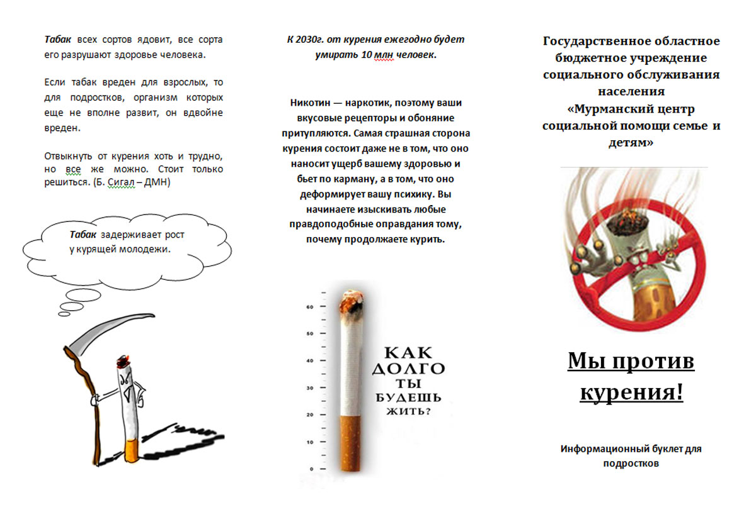 |  | 